Simulatie & Import

## Opdrachten:

1. Voeg jezelf toe in de database.
2. Simuleer data via Exel bestand.
3. Query 3. (Oude en nieuwe.)
4. Query 7. (Oude en nieuwe.)

## Oplossingen:

### Opdracht 1:



### Opdracht 2:



#### Formules voor opdracht 2:

Waarnemer: =ASELECTTUSSEN(1; 186)

WaargenomenSoort: =ASELECTTUSSEN(1; 5317)

DatumWaarneming: =NU()-DATUM(ASELECTTUSSEN(1; 5); ASELECTTUSSEN(0; 12); ASELECTTUSSEN(1; 30))

TijdstipWaarneming: =NU()-TIJD(ASELECTTUSSEN(0;24);ASELECTTUSSEN(0;60);ASELECTTUSSEN(0;60))

DatumIngevoerd: =C2 + ASELECTTUSSEN(0; 7)

SpotAlert: =ASELECTTUSSEN(-1; 0)

SoortWaarneming: =ASELECTTUSSEN(1; 3)

Gebied: =ASELECTTUSSEN(1; 250)

### Opdracht 3:

Origineel:

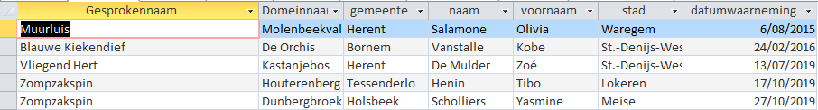

Nieuwe:

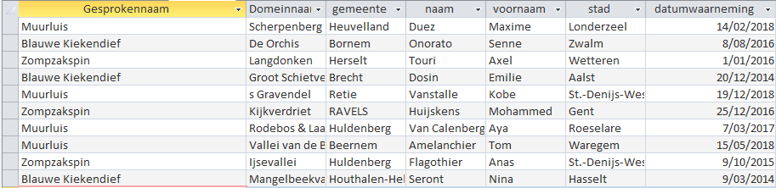

### Opdracht 4:

Oude:



Nieuwe:

